Renk körlüğü, gözdeki bazı sinir hücrelerinin eksik olması ya da doğru çalışmaması nedeniyle, belli renklerin doğru algılanamadığı ve renklerin ayırt edilemediği bir görme bozukluğudur. Farklı nedenlerle oluşabilmekteyse de daha çok kalıtsaldır. Bu durumun ve derecesini anlamak için bazı testler kullanılmaktadır. İlaçla veya ameliyatla tedavisi bulunmayan renk körlüğü için üretilmiş özel tasarımlı kontakt lensler bulunmaktadır. Bu lensler ile renk körlüğü olan hastaların renkleri daha net algılaması ve ayırt etmesi sağlanabilmektedir.

Renk Körlüğü Nedir?
Renk körlüğü belirli renklerin veya renklerin arasındaki farkların algılanamadığı kalıtsal bir görme bozukluğudur. Renk körlüğü olanlar genellikle kırmızı, yeşil ve mavi renklerden bir ya da birden fazlasını ayırt edemezler.
Bu durum, gözdeki fotoreseptör hücrelerden konilerin işlev bozukluğundan kaynaklanan bir görme kusurudur. Normal insan gözünde üç ana koni tipi bulunur. Bunlar sırasıyla kırmızı, yeşil ve mavi ışık dalga boylarını algılamakla görevlidir. Renk körlüğü, bu koni tiplerinden birinin veya daha fazlasının doğuştan eksikliği, hasarlı olması ya da hatalı çalışması sonucu meydana gelir. Toplumda yaygın bilinenin aksine, renk körlüğü sadece renkleri siyah-beyaz görmek anlamına gelmez. Çoğu durumda bireyler belirli renk tonlarını ayırt etmede güçlük çeker veya renkleri birbirine karıştırır.
Renk körlüğünün en yaygın tipi, kırmızı-yeşil renk körlüğüdür. Bu kategori altında döteranomali, protanomali, döteranopi ve protanopi gibi alt tipler bulunur. Bu bireyler, özellikle kırmızı ve yeşil arasındaki farkı algılamakta zorlanırlar. En nadir ve en şiddetli form olan tam renk körlüğü (akromatopsi) ise, bireyin hiçbir rengi algılayamadığı ve dünyayı sadece gri tonlarında gördüğü ciddi bir durumdur.

Renk Körlüğü Neden Olur?
Renk körlüğü, görme merkezinde özel bir pigment molekülünün bulunmaması veya gerektiğinden az bulunması sonucu gelişir. Genellikle, X’e bağlı çekingen bir genden kaynaklanır. Bu nedenle renk körlüğünün anneden ve babadan çocuklara geçişi farklılık göstermektedir. Örneğin, renk körlüğü olmayan erkeklerin kız çocukları renk körü olmamakla birlikte renk körlüğünün taşıyıcısı durumundadırlar. Taşıyıcı kadınların erkek çocuklarının yarısı da renk körü olarak doğmaktadır. Annenin renk körü olduğu durumda ise, erkek çocuklar renk körü olarak doğmaktadır. Baba renk körü, anne taşıyıcı ise doğacak her çocuk %50 olasılıkla renk körü olacaktır. Genetik geçiş dışında renk körlüğünün ortaya çıkmasındaki diğer etkenler ise makular dejenerasyon, optik nevrit, kafa yaralanmaları, sinir harabına neden olan sistemik hastalıklar, ağır metal zehirlenmeleri ve bazı ilaçlardır.
Renk körlüğünün altında yatan temel sebep, gözdeki koni hücrelerinin işlev bozukluğudur. Retinada bulunan bu özel hücreler, farklı ışık dalga boylarına duyarlı fotopigmentler içerir. Bu pigmentlerin eksikliği, hatalı yapısı veya az bulunması, renklerin doğru şekilde algılanamamasına yol açar. Göz, temelde kırmızı, yeşil ve mavi ışığı algılayan üç farklı tip koni hücresine sahiptir. Bu hücrelerin herhangi birindeki genetik kusur, renk körlüğünün farklı türlerinin ortaya çıkmasına neden olur.
Renk körlüğünün büyük çoğunluğu, X kromozomuna bağlı çekinik kalıtım modeliyle aktarılan genetik bir durumdur. İnsanlarda iki cinsiyet kromozomu bulunur. Kadınlarda iki X kromozomu (XX), erkeklerde ise bir X ve bir Y kromozomu (XY). Renk körlüğü geni X kromozomu üzerinde yer aldığından, kalıtım şekli cinsiyetler arasında farklılık gösterir.
Erkeklerin sadece bir X kromozomu olduğu için, bu kromozom üzerindeki kusurlu bir gen, renk körlüğünün doğrudan ortaya çıkmasına yeterlidir.
Kadınların iki X kromozomu vardır. Bu nedenle, bir X kromozumunda renk körlüğü geni bulunsa bile, diğer sağlıklı X kromozomu genellikle kusurlu genin etkisini telafi eder ve kadınlar genellikle renk körü olmazlar ancak taşıyıcı olurlar. Taşıyıcı bir kadın, geni çocuklarına aktarabilir.

Sonradan Edinilmiş Renk Körlüğü Nedenleri Nelerdir?
Genetik faktörler renk körlüğünün en yaygın nedeni olsa da, bazı durumlarda bu görme kusuru sonradan ortaya çıkabilir. Bu durumlar genellikle gözün veya sinir sisteminin sağlığını etkileyen faktörlerle ilişkilidir.
Makula Dejenerasyonu: Retina merkezinde yer alan makuladaki hasar, renk görüşünü olumsuz etkileyebilir.
Optik Nevrit: Görme sinirinin iltihaplanması, renk algısında bozulmalara yol açabilir.
Kafa Yaralanmaları ve Nörolojik Hasarlar: Beynin görme merkezlerini etkileyen travmalar veya hastalıklar renk algısını değiştirebilir.
Sistemik Hastalıklar: Diyabet, glokom veya multipl skleroz gibi sinir harabiyetine yol açabilen bazı sistemik rahatsızlıklar, renk görüşünü etkileyebilir.
Ağır Metal Zehirlenmeleri: Kurşun veya talyum gibi ağır metallere maruz kalma, görme sinirlerinde hasara yol açarak renk körlüğüne neden olabilir.
Bazı İlaçlar: Tüberküloz tedavisinde kullanılan bazı ilaçlar veya sıtma ilaçları gibi bazı farmakolojik ajanların uzun süreli kullanımı da yan etki olarak renk görüşü bozukluklarına yol açabilir.
Sonradan edinilmiş bu gibi durumlar, genellikle genetik renk körlüğünden farklı olarak tek bir gözü etkileyebilir veya zamanla ilerleyebilir. Bu tür bir değişiklik fark edildiğinde, altta yatan nedenin belirlenmesi ve uygun tıbbi müdahalenin yapılması için bir göz hekimine başvurmak büyük önem taşır.

Renk Körlüğünün Belirtileri Nelerdir?
Toplumda en yaygın görülen renk körlüğü kırmızı-yeşil renk körlüğüdür. Bu tip renk körlüğünde yeşil, sarı, turuncu ve kırmızı, aynı biçimde algılanır. Renk körlüğünün nadir ve ciddi bir türünde ise görüş bozukluğu ilerleyicidir ve hasta tüm renkleri siyah - beyaz görür. Genel olarak, renk körlüğü günlük yaşamda önemli bir sorun oluşturmaz. Ancak, kırmızı-yeşil renkler bütün dünyanın kara ve deniz işaretlerinde yaygın olarak kullanıldığından ve bu renklerde önemli uyarılar yapıldığından, bu renklerin algılanmaması yaşamsal tehlike oluşturabilir. Bunun yanı sıra, ciddi düzeyde renk körlüğü sorunu olan kişiler renklerle ilgili belirli işlerde çalışamazlar.
Renk körlüğünün belirtileri, kişiden kişiye ve renk körlüğünün tipine ve şiddetine göre değişiklik gösterir. En sık karşılaşılan durum, bireylerin belirli renkleri ayırt etmekte zorlanması veya farklı renk tonlarını birbirine karıştırmasıdır.

Kırmızı-Yeşil Renk Körlüğü
En sık rastlanan türdür ve genellikle yeşil, sarı, turuncu ve kırmızı gibi renklerin benzer veya aynı şekilde algılanmasına neden olur. Örneğin, bir kişi kırmızı ve yeşil trafik ışıklarını ayırt etmekte zorlanabilir ya da kırmızı bir çiçeği yeşil yapraklardan ayırmakta güçlük çekebilir. Bu durum, renklerin soluk veya daha az canlı görünmesine de yol açabilir.

Mavi-Sarı Renk Körlüğü
Daha nadir görülen bu tipte ise mavi ve sarı tonları ile bunların karışımlarını (örneğin mor veya pembe) ayırt etmede güçlük yaşanır. Mavi gökyüzü gri, sarı muz ise pembemsi görünebilir.

Tam Renk Körlüğü (Akromatopsi)
Akromatopsi, renk körlüğünün en şiddetli ve nadir görülen formudur. Tam renk körlüğüne sahip bireyler, dünyayı tamamen siyah-beyaz ve gri tonlarında görürler. Bu durum genellikle çok düşük görme keskinliği, ışığa karşı aşırı hassasiyet (fotofobi) ve gözlerde istemsiz titreme gibi ek belirtilerle birlikte seyreder. Akromatopsi, retinal koni hücrelerinin neredeyse tamamen işlevsiz olması durumunda ortaya çıkar.

Renk Körlüğü Nasıl Tespit Edilir?
Renk körlüğünü, tipini ve derecesini tespit edebilen farklı testler bulunmaktadır. Bunlar içerisinde en yaygın kullanılan ise Ishihara testidir. Bu testler özellikle ehliyet, polislik ve askeriye sınavları gibi önemli belgelerin alınması sırasında kullanılmaktadır.
Renk körlüğünün doğru bir şekilde teşhis edilmesi, bireyin yaşam kalitesi ve mesleki yönelimleri açısından büyük önem taşır. Göz hekimleri, genellikle aşağıdaki yöntemleri kullanarak tanı koyarlar:

1. Ishihara Renk Testi
En bilinen ve yaygın olarak kullanılan test yöntemi Ishihara Renk Testi'dir. Bu test, Japon göz doktoru Shinobu Ishihara tarafından geliştirilmiştir. Test, farklı büyüklük ve renk tonlarında noktacıklardan oluşan özel tasarlanmış plakaları içerir. Plakaların üzerinde, renk körlüğü olan bireylerin ayırt edemeyeceği, normal görüşe sahip bireylerin ise kolayca görebileceği sayılar veya şekiller gizlidir. Test sırasında hasta, belirli bir mesafeden bu plakalar üzerindeki sayıları veya şekilleri okumaya çalışır. Yanlış okumalar veya hiç görememe durumları, renk körlüğünün varlığını ve genellikle tipini (kırmızı-yeşil) gösterir. Testin doğru sonuç vermesi için yeterli ışıklandırma ve standardize edilmiş koşullar önemlidir.

2. Farnsworth D-15 Hue Testi
Daha detaylı bir değerlendirme için Farnsworth D-15 Hue Testi kullanılabilir. Bu test, bireyin renk tonlarını sıralama yeteneğini ölçer. Hastaya, farklı renk tonlarına sahip ancak aynı parlaklıktaki bir dizi disk verilir ve bu diskleri renk geçişlerine göre doğru sıraya dizmesi istenir. Bu test, özellikle renk körlüğünün derecesini ve hangi renk spektrumunda zorluk yaşandığını belirlemede daha hassas sonuçlar verebilir.

3. Anomaloskop
Anomaloskop, renk körlüğünün tipini ve derecesini en doğru şekilde belirleyebilen laboratuvar tabanlı bir testtir. Bu cihaz, bireyin belirli renkleri karıştırma noktasını ölçer. Özellikle kırmızı-yeşil renk körlüğünün alt tiplerini (protanomali, döteranomali vb.) ayırt etmede oldukça etkilidir. Test sırasında bireyden, iki farklı renkteki ışığı karıştırarak belirli bir renkle eşleştirmesi istenir.

Renk Körlüğü Testi Nedir?
Renk körlüğü testi, göz doktorlarının renk görüşünü kontrol etmek için uygulanan bir testtir. Temelde gözün renkleri algılayan koni hücrelerinin hassasiyetini ve doğru çalışıp çalışmadığını kontrol eder. En yaygınları kırmızı-yeşil algısını tespit eden Ishiharadır.

Renk Körlüğü Testi Nasıl Yapılır?
İshihara testinde renk körlüğü şüphesi olan hastalara kendisine gösterilen levhalarda yer alan rakam ve şekilleri nasıl gördükleri sorulur. Bu testin muayene esnasında ve yeterli ışığın olduğu ortamlarda 35-40 cm uzaklıktan yapılması gerekir. Renk körlüğü testinde herhangi bir sorun yaşayanların mutlaka bir göz hastalıkları uzmanına başvurması gerekir.
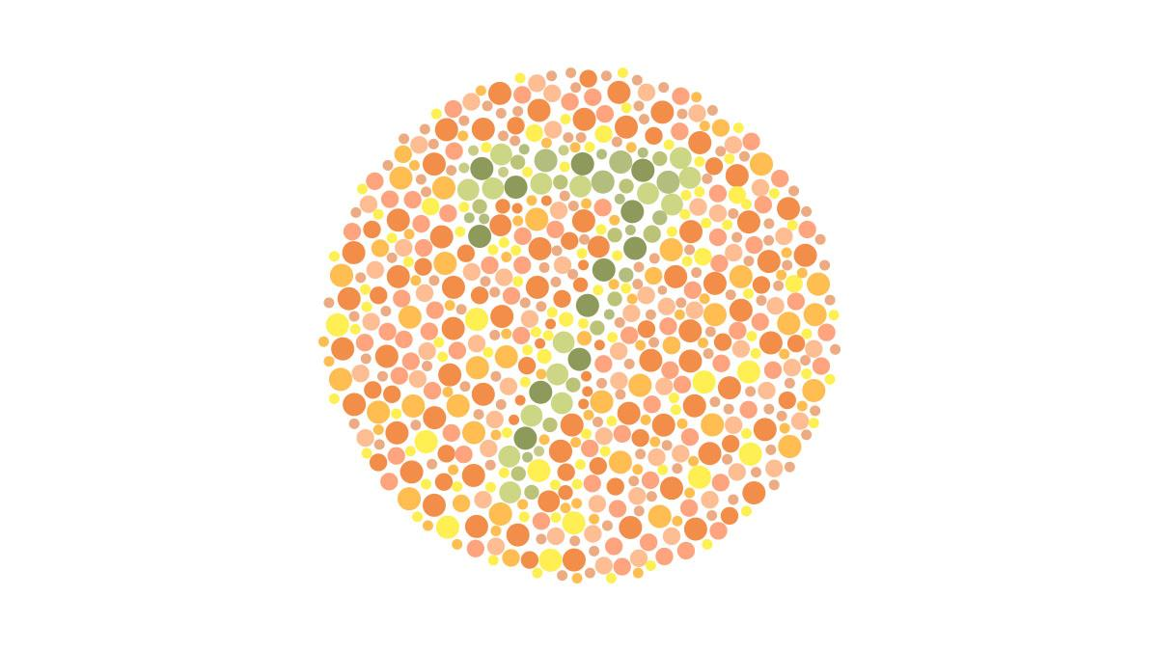
Normal görme yetisine sahip olanlar 7 olarak okur. Tüm renklere karşı renk körü olanlar hiçbir şey göremez.
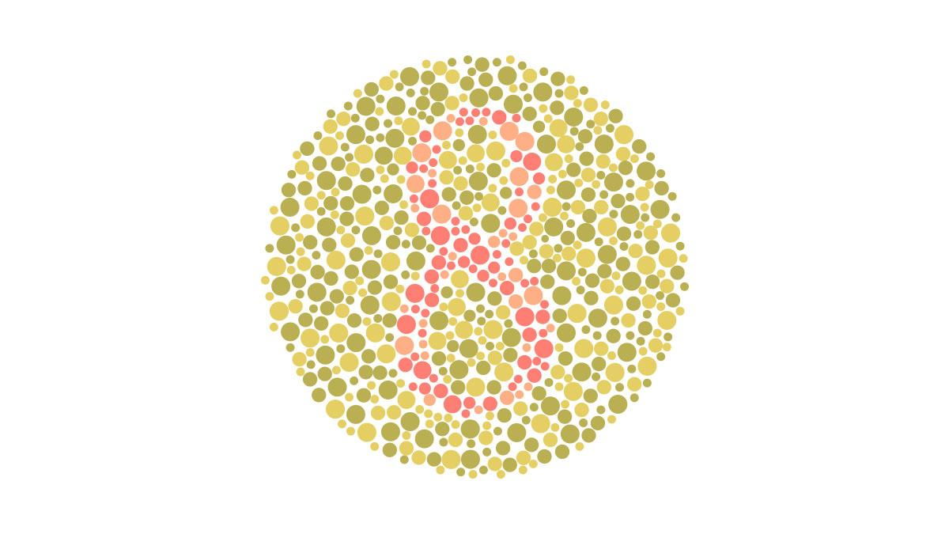
Kırmızı - Yeşil renk körlüğü bulunan kişiler 3 olarak okur. Normal görenler 8 olarak okur.

Renk Körlüğünün Tipleri ve Derecesi
Koni adı verilen 3 tip retina hücresi sayesinde, gözümüz temel renk olan kırmızı, yeşil ve maviyi algılayabilir. Bu nedenle de renk körlüğü tipleri de bu renklere göre sınıflanmaktadır. Örneğin, deuteranomali yeşil renk görme bozukluğu, protanopia kırmızı renk görme bozukluğu ve tritanopia ise mavi renk görme bozukluğudur.
İnsan gözü, karmaşık bir mekanizma sayesinde renkleri algılar. Bu sürecin temelinde, retinanın özel ışığa duyarlı hücreleri olan koniler bulunur. Bu üç farklı tipteki koni hücresinin her biri farklı bir ana renk spektrumuna duyarlıdır;
- L-konileri (Long-wavelength): Kırmızı renge en duyarlı.
- M-konileri (Medium-wavelength): Yeşil renge en duyarlı.
- S-konileri (Short-wavelength): Mavi renge en duyarlı.
Koni tiplerinin farklı oranlarda uyarılmasıyla, beynimiz sonsuz sayıda renk tonunu algılar ve birbirinden ayırır. Renk körlüğü, bu koni hücrelerinden bir veya daha fazlasının genetik bir kusur nedeniyle işlevini tam olarak yerine getirememesi veya hiç bulunmaması durumunda ortaya çıkar.

Renk Körlüğü Tedavisi Var mıdır?
Renk körlüğünün ilaçla veya ameliyatla tedavisi bulunmamaktadır. Ancak, renk körlüğü sorunu olanlar için üretilmiş Chromagen isimli özel tasarım kontakt lensler bulunmaktadır. Bu tedavide özel renk filtreleri sayesinde göze gelen ışığın dalga boyu değiştirilerek hastanın renkleri daha net algılaması ve ayırt etmesi sağlanmaktadır. Renk körlüğü bulunan insanlara yardımcı olmak üzere geliştirilmiş bu özel lenslerin denemelerde %97 oranında başarılı olduğu tespit edilmiştir.

Chromagen Lensler ve Filtreler
Renk körlüğü olan bireyler için geliştirilen en önemli yenilikçi yaklaşımlardan biri, Chromagen lensler gibi özel tasarlanmış optik araçlardır. Bu lensler, renk algısındaki eksiklikleri gidermeye yardımcı olmak üzere özel renk filtreleri içerir.
- Çalışma Prensibi: Chromagen lensler, göze ulaşan ışığın dalga boylarını belirli şekillerde değiştiren filtreler kullanır. Bu filtreler, renk spektrumundaki bazı dalga boylarını hafifçe değiştirerek veya engelleyerek, beynin renkleri işleme biçimini etkiler. Bu modifikasyon sayesinde, özellikle kırmızı-yeşil renk körlüğü gibi yaygın tiplerde, bireyler daha önce birbirine karıştırdıkları renk tonları arasında daha belirgin farklar algılayabilir.
- Etkinlik ve Başarı Oranları: Chromagen lenslerin renk ayrım yeteneğini geliştirmede yüksek bir başarı oranı gösterdiği kaydedilmiştir. Bu lensler, günlük yaşamda karşılaşılan renk ayırt etme zorluklarını azaltmaya ve hatta belirli mesleki testlerde performansı artırmaya yardımcı olabilir.
- Diğer Filtre Uygulamaları: Chromagen lenslere benzer şekilde, farklı renkleri ayırmayı kolaylaştıran özel renkli filtreli gözlükler de bulunmaktadır. Bu filtreler de benzer optik prensiplerle çalışarak, renk spektrumundaki algısal karışıklığı en aza indirmeyi hedefler.

Renk Körlüğü ile ilgili Sıkça Sorulan Sorular

Tam renk körlüğü nedir? Total renk körlüğü nedir?
Total ya da tam renk körlüğü olan hastalar, renkleri hiçbir şekilde tanıyamazlar, cisimlerin sadece şeklini, parlaklığını veya koyuluğunu fark ederler; kırmızı ve yeşil renkleri koyu olarak, sarı ve mavi renkleri ise daha açık olarak algılarlar.

Renk körlüğü testi nedir?
Renk körlüğü testi faklı yöntemlerle yapılabilmektedir. En çok kullanılan yöntem ise Ishihara testi olarak bilinen renk körlüğü testidir.

Renk körlüğü kalıtsal mıdır?
Dünya üzerindeki erkeklerin %8’i, kadınların ise %0.5’i renk körüdür. Renk körlüğü hastalığı genetik yolla taşınmaktadır. Renk görme yetersizliğinin en yaygın kalıtsal şeklini kırmızı-yeşil renk yetersizliği oluşturur. Bu durum oldukça yaygın, X’e bağlı çekingen bir genden kaynaklanmaktadır.

Renk körleri hangi işlerde çalışamaz?
Dünyada birçok meslek için renkli görmek önem taşır. Bu tür mesleklerde renk körü veya renk algılama eksiklikleri olan kişiler tercih edilmez. Bu meslekler ve sektörler arasında polislik, diş hekimliği, pilotluk, deniz kaptanlığı, boyacılık elektrik işleri, sanatsal/ tasarım ve moda sektörü, kimya laboratuvarları ve iş istasyonları gibi sektörler bulunmaktadır.

Tetrakromat testi nedir?
Normal insanlarda mavi, yeşil ve kırmızıyı algılayan üç tip koni hücresi vardır. Tetrakromasi bu üç tip koni hücresine ilaveten bir tip koni hücresi daha eklenmesiyle ortaya çıkan durumdur. Gözde yer alan 4. koni hücre grubu farklı dalga boylarını da algılar ve diğer koni hücrelerinden gelen bilgiyle birleştirilip harmanlandığında renk algısı çok yüksek boyutta artabilir. Bir kişi de
tetrakromasi olup olmadığının anlaşılmasında öncelikle genetik bir test yapılması tercih edilebilir. Bu test ile kişinin genomunun tam profili çıkarılarak, dördüncü koni ile sonuçlanabilecek gen mutasyonları tespit edilir. Bu gen mutasyonu sonucu kişinin 4. koni olduğu halde farklı renkler görüp görmediği de test edilmelidir. Bunun için de tetrakromasi ölçümü için hazırlanmış bir renk testi uygulanmaktadır.

Renk körlüğü mercekle düzeltilir mi?
Renk körlüğünün cerrahi tedavisi bulunmamaktadır. Renk körlüğü için lensler kullanılmaktadır, bunlar özel yapıdaki lenslerdir ve hastaların sağlıklı bir şekilde görebilmesini sağlamaktadır.

Renk körlüğü lensi var mı?
Evet, renk körlüğü için özel olarak tasarlanmış kontakt lensler bulunmaktadır. Bu lensler, genellikle Chromagen lensler olarak bilinir ve renkleri algılamakta zorluk çeken bireylere yardımcı olmak amacıyla geliştirilmiştir. İçerdikleri özel renk filtreleri sayesinde, göze ulaşan ışığın dalga boyunu değiştirerek beynin renkleri daha doğru bir şekilde işlemesine yardımcı olurlar. Özellikle kırmızı-yeşil renk körlüğünde, bu lensler renk tonları arasındaki farkı daha belirgin hale getirerek algıyı iyileştirebilir. Tamamen bir tedavi olmasa da, günlük yaşamda ve belirli mesleki görevlerde renk ayrımı yapma yeteneğini önemli ölçüde artırabilirler.

Renk körlüğü gözlüğü var mı?
Evet, renk körlüğü olan bireyler için özel filtreli gözlükler de mevcuttur. Kontakt lenslere benzer şekilde çalışan bu gözlükler, belirli ışık dalga boylarını filtreleyerek renk kontrastlarını artırır ve renklerin daha belirgin algılanmasına yardımcı olur. Bu özel gözlükler, renk körlüğünün tipine ve derecesine göre farklı filtre yoğunluklarına sahip olabilir. Özellikle kırmızı-yeşil renk körlüğü olan kişilerde, bazı tonları daha kolay ayırt etmelerini sağlayarak yaşam kalitelerini artırabilirler. Kontakt lens kullanamayan veya tercih etmeyen kişiler için uygun bir alternatif sunarlar.

Renk körü hangi renkleri ayırt edemez?
Renk körlüğünün tipine göre ayırt edilemeyen renkler değişir.
Kırmızı-Yeşil Renk Körlüğü genellikle kırmızı, yeşil, sarı ve turuncu tonlarını birbirine karıştırır. Kırmızı bir gülü yeşil yapraklarından ayırt etmekte zorlanabilirler veya trafik ışıklarındaki kırmızı ve yeşili karıştırabilirler.
Mavi-Sarı Renk Körlüğü olan kişilerde ise mavi ve sarı tonları ile bu renklerin karışımları ayırt edilemeyebilir. Mavi gökyüzü veya sarı bir muz farklı tonlarda görünebilir.
Tam Renk Körlüğü en şiddetli türdür ve bireyler hiçbir rengi algılayamazlar. Dünyayı sadece siyah, beyaz ve gri tonlarında görürler. Bu durum genellikle düşük görme keskinliği ve ışığa karşı aşırı hassasiyetle birlikte seyreder. Renk körlüğünün derecesi de önemlidir. Bazı kişiler sadece belirli tonları karıştırırken, daha şiddetli vakalarda çok daha geniş bir renk yelpazesinde ayırt etme zorluğu yaşanır.

